Для получения справки о волонтерстве по COVID-19:

Срок подачи до 15.06.2024!!!

В связи с тем, что с 2023​ года все справки генерируются в системе​ в автоматическом режиме, ​необходимо внести всех волонтеров заранее. ​ Просим проинформировать всех выпускников о необходимости написать на почту​ med.volonter@mail.ru​ следующие данные:

1.​ ФИО (полностью),
2.​ ​ Дата рождения (в формате дд.мм.гггг),
3.​ Дата поступления на обучение,
4.​ ​ Номер группы,
5.​ Факультет (полностью без сокращений),
6.​ ​ ID на Добро.ру (если имеется),​
7.​ ​ Справка, подтверждающая ​ волонтерство по COVID-19 из лечебных учреждений в формате​ PDF.
8.​ ​ Контактный номер телефона.

Оригинал справки из лечебного учреждения​ иметь на руках. ​Пример:

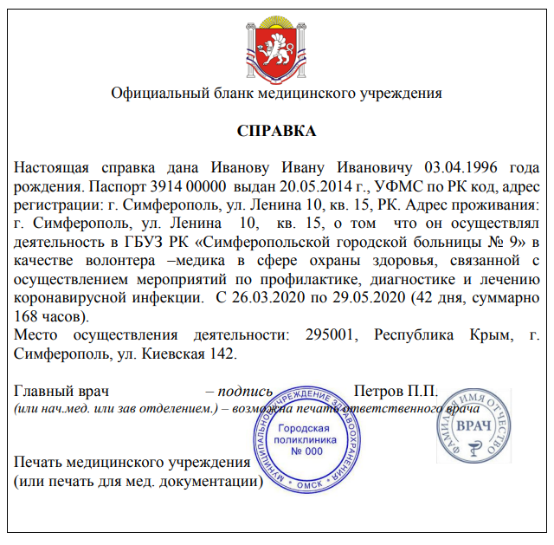

Для получения справки о волонтерстве в системе здравоохранения:

Срок подачи до 15.06.2024 !!!

Добрый день. В связи с тем, что с 2023​ года все справки генерируются в системе​ в автоматическом режиме, ​ ​ необходимо внести всех волонтеров заранее. ​ Просим проинформировать всех выпускников о необходимости написать на почту​ med.volonter@mail.ru​ следующие данные:
​
1.​ ФИО (полностью),
2.​ ​ Дата рождения (в формате дд.мм.гггг),
3.​ Дата поступления на обучение,
4.​ ​ Номер группы,
5.​ Факультет (полностью без сокращений),
6.​ ​ ID на Добро.ру,​
7.​ ​ Характеристика волонтера от регионального отделения только от​ «Волонтеры-медики» (при наличии, в​ PDF),
8.​ ​ Контактный номер телефона.

Приоритет при внесении в базу отдается тем, у кого характеристика есть, в ином случае характеристика формируется в автоматическом режиме на основании информации на Добро.ру., что требует времени.
Все документы из медицинских​ и иных волонтерских организаций пока остаются на руках.​ ​

